Kategorie A Persönlichkeiten Schweizer Solarpreis 2016
Beat Kämpfen steht mit seiner Firma «kämpfen für architektur» für moderne Solararchitektur und hat im In- und Ausland bereits zahlreiche Preise für seine innovativen Pionierprojekte ge- wonnen. Kaum ein anderer Architekt in Europa erkannte das Potential der gebäudeintegrierten Photovoltaik so früh wie er. Kämpfen vereint kompromisslos Ästhetik und Nachhaltigkeit mit Solararchitektur. Seine Inspiration findet er in der Herausforderung, Energieeffizienz, Ökologie und Solarenergie in Einklang mit hohen architektonischen Ansprüchen zu bringen. Beat Kämp- fen und seine 22 Mitarbeitenden beeinflussten die Solararchitektur in der Schweiz und in Europa wesentlich und demonstrieren ihr vorbildliches Wirken bei mehr als 20 beispielhaften solaren Um- und Neubauten.

Beat Kämpfen, Solararchitekt, 8049 Zürich/ZH

Der Architekt Beat Kämpfen ist ein Pionier im Bereich vorbildlicher Solararchitektur. Bereits in den 1980er-Jahren setzte er mit seiner «kämpfen für architektur ag» auf So- larenergie und Energieeffizienz.
Bei seinen energieeffizienten, praktisch ausschliesslich Minergie-P-zertifi ten Neu- bauten und Sanierungen nutzt er Solarener- gie, ohne in ästhetischer Hinsicht Kompro- misse zu machen. Er gehört zu den ersten Schweizer Architekten, die den Tatbeweis erbrachten, dass Solarenergie, Ästhetik und eine ansprechende, moderne Architektur keine Gegensätze darstellen, sondern bes- tens zusammenpassen.
Dank Beat Kämpfen werden immer mehr Solaranlagen optimal in Dächer und Fassa- den integriert. Solaranlagen wirken bei Beat Kämpfens Bauten nicht als Fremdkörper, sondern als essentieller Bestandteil der Ge- bäude.
Kämpfens optimal integrierte Solarbau- ten wurden immer wieder ausgezeichnet. 2002 erhielt er den Schweizer und Europä- ischen Solarpreis für das Mehrfamilienhaus Sunny Woods in Zürich Höngg. Seither ge- wann «kämpfen für architektur» insgesamt neun Schweizer Solarpreise. 2014 erhielt er für seinen ersten PlusEnergieBau in Am- den/SG den begehrten Norman Foster So- lar Award.
Beat Kämpfens kompromisslose Strate- gie der ästhetisch-architektonisch vorbildli- chen Nutzung der Solarenergie beeinflusste die Schweizer und europäische Solararchi- tektur entscheidend.
Für seinen Pioniergeist und sein uner- müdliches solares Engagement, das die Schweizer Solararchitektur seit Jahren massgeblich mitprägt, erhält Beat Kämpfen den Schweizer Solarpreis 2016 in der Kate- gorie Persönlichkeiten.
Beat Kämpfenestunpionnierdel’architecture solaire. Avec sa société «kämpfen für archi- tektur ag», il a misé dès les années 1980 sur cette forme d’énergie et sur l’efficacité énergétique.
Pour ses nouveaux bâtiments et rénova- tions efficaces en énergie et presque tous certifiés Minergie-P, il utilise l’énergie solaire, sans compromis d’ordre esthétique. Il est l’un des premiers architectes suisses à démontrer qu’il est possible de concilier énergie solaire, esthétique et architecture moderne élégante. Grâce à Beat Kämpfen, de plus en plus de toits et de façades abritent des installa- tions solaires bien intégrées à la structure. Elles en forment une part essentielle et n’apparaissent pas comme un corps étran-
ger.
Beat Kämpfen a reçu de nombreuses di- stinctions pour ses bâtiments solaires. En 2002, il a obtenu le Prix Solaire Suisse et Européen pour l’immeuble Sunny Woods à Zurich Höngg. Depuis lors, «kämpfen für ar- chitektur ag» a reçu neuf fois le Prix Solaire Suisse. Et en 2014 à Amden (SG), la société s’est vu remettre pour la première fois le très convoité Prix Solaire Norman Foster.
La stratégie sans compromis de Beat Kämpfen pour une utilisation optimale, et bien intégrée, de l’énergie solaire, a forte- ment influencé l’architecture solaire, en Suisse et en Europe.
Pour son esprit pionnier et son engage- ment inlassable, contribuant depuis des an- nées à façonner l’architecture solaire suisse, Beat Kämpfen reçoit le Prix Solaire Suisse 2016 dans la catégorie «Personnalités».
Zur Person

Geboren am 08. Dezember 1954
Dipl. Architekt ETH/SIA
Master of Architecture University of California, Berkeley, Vertiefung Solararchitektur und Ökologie

Auszeichnungen

PlusEnergieBau-Solarpreis 2015
PEB-Ersatzbau Kaiser, Unterengstringen/ZH
Norman Foster Solar Award 2014
PEB-Einfamilienhaus, Amden/SG
Schweizer Solarpreis 2013
Wohn- und Geschäftsbauten Mühlebachstrasse/ Hufgasse, Zürich/ZH
Schweizer Solarpreis 2012
Mehrfamilienhaus Ponti, Zürich-Höngg
Schweizer Solarpreis 2011
Minergie-P-Eco-Wohnsiedlung Sunny Watt, Watt/ZH
Schweizer Solarpreis 2010
Minergie-P-Umbau und Aufstockung Mehrfamilien- haus, Zürich-Höngg/ZH
Schweizer Solarpreis 2009
Sanierung Doppelfamilienhaus, Zürich-Altstetten/ZH
Schweizer Solarpreis 2007 & Europäischer Preis für Gebäudeintegrierte Solartechnik 2008 Minergie-P-Bau Marché International, Kemptthal/ZH
Isover Energy-Effi iency Award 2007
Aufstockung Zweifamilienhaus, Uetikon am See/ZH
Schweizer Solarpreis 2006
Aufstockung Zweifamilienhaus, Uetikon am See/ZH
Schweizer Solarpreis 2002
Europäischer Solarpreis 2002
Mehrfamilienhaus Sunny Woods, Zürich/ZH
Schweizer Solarpreis: Hommage Solaire 2002
Umbau Wohn- und Gewerbehaus, Zürich-Höngg/ZH
Auszeichnung für energetisch vorbildliche Sanie- rungen, 1996
Projekt Bobbahnstrasse, Davos/GR

Kontakt

kämpfen für architektur ag, Beat Kämpfen Badenerstrasse 571, 8048 Zürich
Tel. 044 344 46 20, info@kaempfen.com

16 | Schweizer Solarpreis 2016 | Prix Solaire Suisse 2016

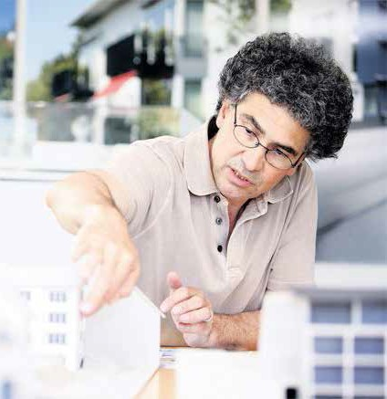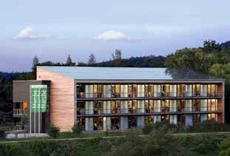1 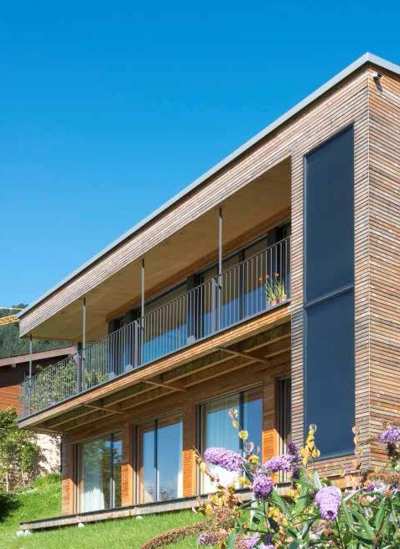
2 3

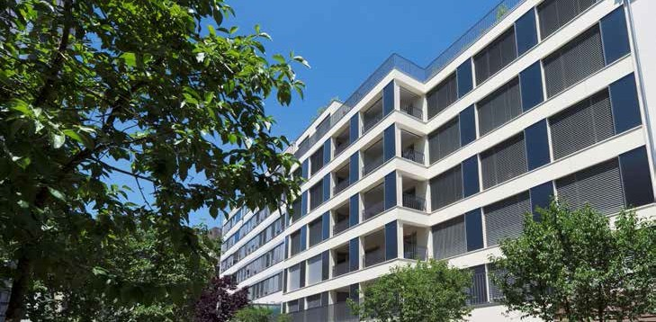
4

- Solarpreis 2007: Minergie-P-Bau Marché International, Kemptthal/ZH
- Der Pionier der Schweizer Solararchitektur in seinem Element.

- Norman Foster Solar Award 2014: PEB-Einfamilienhaus, Amden/SG

- Solarpreis 2013: Minergie-P-Wohn- und Ge- schäftsbauten in Zürich/ZH

Schweizer Solarpreis 2016 | Prix Solaire Suisse 2016 | 17

